标的物介绍

湛江市钟表眼镜公司等5户债权（下称“标的债权”），标的资产处置基准日为2024年6月30日，截止处置基准日，本金余额为【5,375.78】万元，利息等具体以实际计算为准，处置基准日前的回收金额归属广州资产所有，不在本次转让范围内。（利息等具体以实际计算为准。具体以借款合同、担保合同等合同及中国人民银行的有关规定或生效法律文书及相关法律法规确定的方法计算为准）。
具体情况如下：

序号 | 债务人 | 本金 | 担保情况 | 抵/质押物 | 保证人 | 诉讼阶段
1 | 湛江市钟表眼镜公司 | 167.48 | 抵押 | 位于湛江市霞山区逸仙路商铺，面积合计202.76平方米 | 无 | 执行阶段
2 | 广东省雷州市雷州宾馆 | 152.83 | 抵押 | 抵押物已处置完毕 | 无 | 执行阶段
3 | 湛江华洋石化有限公司 | 3,813.33 | 保证 | 无 | 方麒骅 | 执行阶段
4 | 湛江市中宏船务代理有限公司 | 805.19 | 保证 | 无 | 防城港市凯盛船务有限公司，郭建筑、郭美蓉，郭增魏、陈淑娟 | 执行阶段
5 | 湛江市恒生实业有限公司 | 436.96 | 质押+保证 | 应收账款质押 | 庞剑君，蔡振耀、劳华丽 | 执行阶段
合计 |  | 5,375.78

主要底层资产现场情况：
位于【湛江市霞山区逸仙路的商铺】，共计【202.76】平方米：
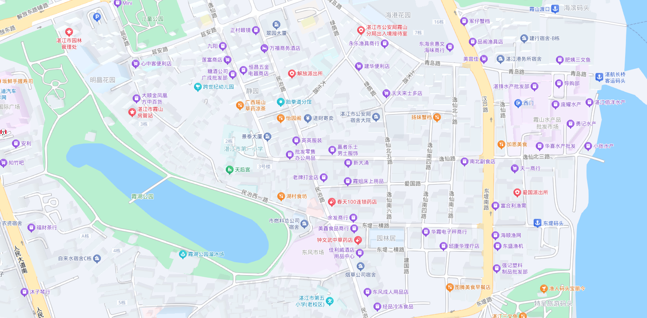
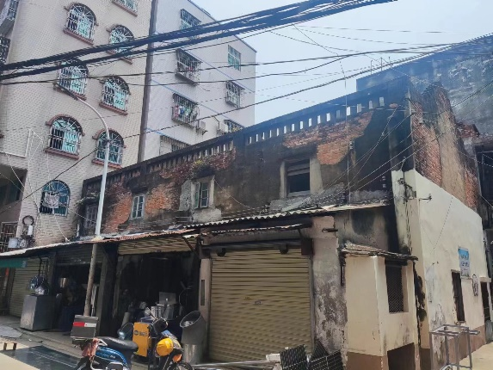 | 